備註：
一、請各位老師自行選填一週次進行公開授課(10/25~11/19) ，每位老師1場教學，2場觀摩他人。
二、授課教師要填寫【附錄-2】教學活動設計單（電子檔）、【附錄-4】公開授課自評表；觀課教師要填寫【附錄-3】教師同儕學習活動照片、【附錄-5】公開授課觀課紀錄表給授課教師，由授課教師統整成一份資料上傳至教師教學歷程平台。以上各種表件如下。
三、教學活動設計請於教學前兩週，回傳電子檔給實研組，並上傳至歷程平台。
四、於12/10前上傳觀課資料至教師教學歷程平台。

桃園市110學年度永平工商高級中等學校
附錄-2
公開授課活動-教學活動設計單(授課者填寫)
授課教師 | 陳世專 | 學習目標 | 1. 能辨識課堂中所學的句型。  2. 能主動參與討論。  3. 能用所習得的英文字詞、句型，書寫課本題目。
教學班級 | 一餐一
教學領域 | 英語文 | 學生先備經驗或教材分析 | 1.已學過關係代名詞的種類  2.已學過文法基本句型
教學單元 | L3 Halloween Is Coming!
教材來源 | 謳馨第一冊
教學日期 | 110年10 月 29 日  第 4 節
教學活動 |  |  |  | 時間 | 評量方式
- 複習舊課程  複習關係代名詞的種類  - 進行本課文法句型  - …N + who / which / that + V …  - …N + (who / whom / which / that ) + S + V …  1.提問讓學-生熟悉本句型  2.學生課本練習題作答  - 習題練習  學生練習習題並精熟本句型 |  |  |  | 5  20  20  5 | 回答正確答案  正確寫出答案  正確寫出答案  寫出/回答正確答案

桃園市110學年度永平工商高級中等學校
附錄-3
公開授課活動-照片
(觀課者請學生協助拍攝,需有觀課教師在照片內)
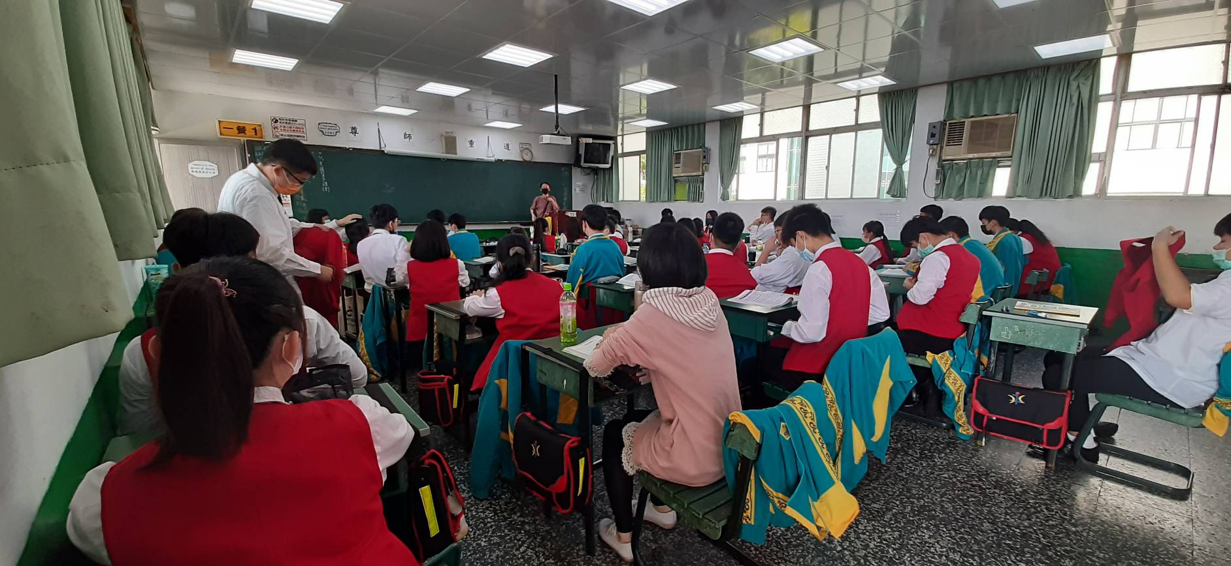
活動：公開授課 日期：110.10.29
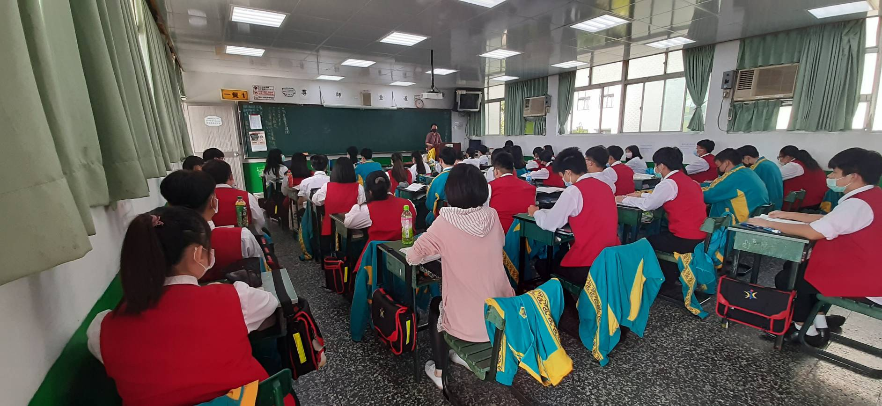
活動：教室觀察 日期：110.10.29

桃園市110學年度永平工商高級中等學校
附錄-4
教師公開授課活動-自評表(授課者填寫)
觀課教師 | 陳世專 | 教學班級 | 一餐一
教學領域  教學單元 | 英語文
教學內容 | L3 Halloween Is Coming!
實際教學  內容簡述 | 教學活動 | 學生表現
 | - 複習舊課程  複習關係代名詞的種類  - 進行本課文法句型  - …N + who / which / that + V …  - …N + (who / whom / which / that ) + S + V …  1.提問讓學生熟悉本句型  2.學生課本練習題作答  - 習題練習  學生練習習題並精熟本句型 | 1.學生認真聽講  2.學生正確回答問題
學習目標  達成情形 | 學生可以習得本課句型。
自我省思 | - 板書書寫宜整齊  - 時間掌控宜嚴謹  - 複習舊課程讓學生多複習本句型
同儕回饋後心得 | 1. 適時地讓學生回答問題。  - 合作學習。

桃園市109學年度永平工商高級中等學校
附錄-5
教師公開授課活動-觀課紀錄表(觀課者填寫)
觀課教師 | 李宜霏 | 觀課日期 | 110年 10月 29日
教學班級 | 一餐一
教學領域  教學單元 | 英語文  謳馨第一冊第三課
教學內容 | L3 Halloween Is Coming!
教學觀察 | 教學活動 | 學生表現
 | 1.透過複習結合舊經驗。  2.透過討論，合作學習，回答本課相關問題與句型。 | 1.學生能參與課堂活動。  2.配合授課內容，學生能搶答回覆問題。  3.學生能專心寫筆記。
優點 | - 透過合作學習，學生學習氣氛融洽  - 課間走動，能注意到學生的學習狀況。
回饋 | 本課學習關係代名詞句型，透過不斷練習，學生可精熟本句型。
觀課省思 | - 適時地讓學生回答問題。  - 大量練習，精熟句型。  - 合作學習。

